PRACTICA 05: PRODUCTOR-CONSUMIDOR

Esttudiante: Johan Anibal Mamani Catacora Codigo: 2024-119021

ANALISIS DE RESULTADOS

Ejecucion prodcons_01.c
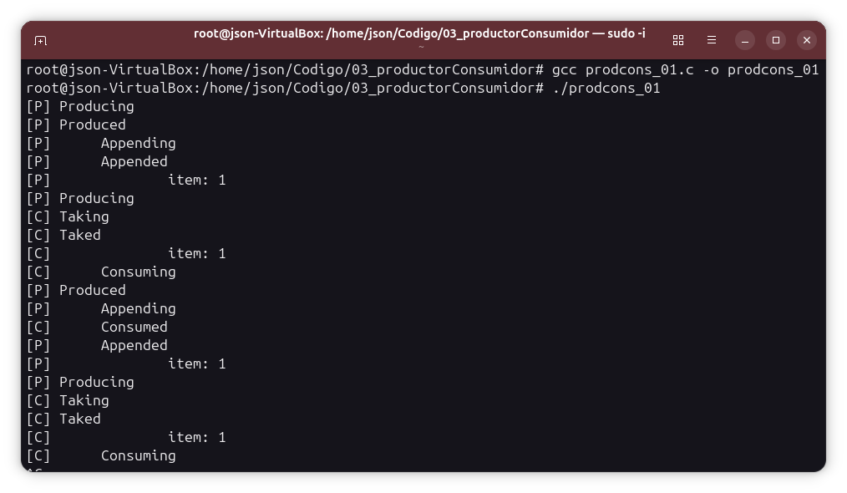
- Comportamiento observado en la consola: Se observa cómo el productor [P] y el consumidor [C] alternan la ejecución respetando la exclusión mutua aparente. El productor agrega elementos (Appending, Appended) incrementando la variable a item: 1, mientras que el consumidor los retira (Taking, Taked) decrementándola nuevamente a item: 1 tras una nueva producción.
- Explicación del problema subyacente (Condición de Carrera):
Aunque en esta corrida particular la salida parece ordenada, el programa es propenso a una condición de carrera (race condition) :
1. El consumidor evalúa la condición de bloqueo if (n == 0) fuera de la sección crítica delimitada por sem_wait(&s) y sem_post(&s).
2. Si el consumidor lee n == 0 justo antes de que el procesador suspenda su hilo y le dé paso al productor, este último puede insertar un elemento e incrementar n a 1.
3. Cuando el consumidor reanuda su ejecución, procederá a ejecutar sem_wait(&delay) creyendo que el buffer estaba vacío (n=0), quedando bloqueado de forma innecesaria a pesar de que ya existe un ítem disponible en el buffer.
Ejecucion prodcons_01_buggy_01.c
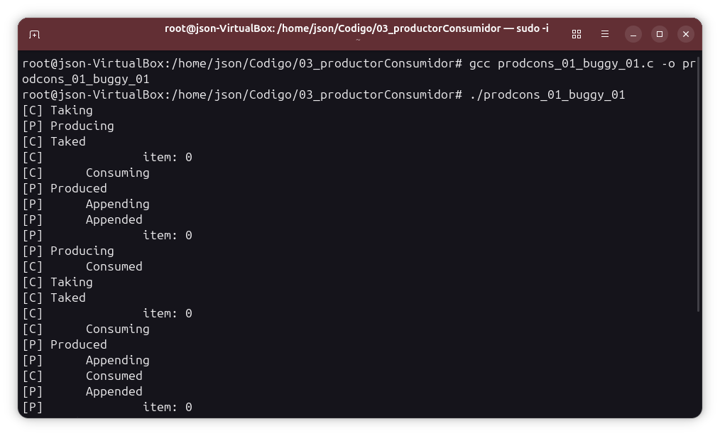
- Comportamiento observado en la consola: El hilo consumidor [C] arranca imprimiendo [C] Taking antes de que el productor [P] haya completado la inserción de un elemento ([P] Produced / [P] Appending ocurre después). Además, la variable del contador de elementos se mantiene de manera anómala en item: 0 tanto para el productor como para el consumidor durante la ejecución.
- Explicación del problema subyacente (Instrucción errónea): El fallo en esta versión se debe a la sustitución explícita del semáforo de bloqueo en la primera línea de consumer():
sem_post(&delay); // Error tipográfico: incrementa el semáforo en lugar de esperar
1. Violación de la sincronización inicial: El semáforo `delay` fue inicializado en 0 con el objetivo de bloquear al consumidor hasta que existiese al menos un elemento disponible en el buffer. Al ejecutar `sem_post(&delay)`, el consumidor incrementa falsamente el valor del semáforo a 1 por su cuenta sin aguardar al productor.
2. Subdesbordamiento / Consumo prematuro: Esto ocasiona que el consumidor ingrese inmediatamente a retirar un elemento cuando el buffer se encuentra completamente vacío (n=0). Intenta ejecutar `take()` y restar 1 al contador (n = n - 1), desincronizando por completo la lectura de los datos y provocando inconsistencias en el valor reportado de `n`.
Ejecucion prodcons_01_buggy_02.c
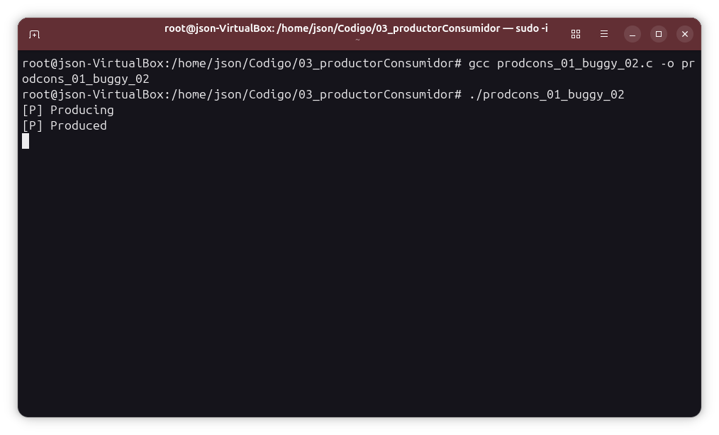
- Comportamiento observado en la consola: El programa solo imprime las salidas del hilo productor [P] Producing y [P] Produced, e inmediatamente después se bloquea por completo sin mostrar más avances. La ejecución no finaliza y queda suspendida en la terminal hasta ser interrumpida manualmente.
- Explicación técnica del Interbloqueo (Deadlock):
En esta versión se modificó de manera incorrecta el orden de adquisición de los semáforos dentro de la función del consumidor (consumer):
1. Retención de la exclusión mutua: El hilo consumidor inicia ejecutando sem_wait(&s) antes de entrar al bucle, adueñándose del semáforo de exclusión mutua (s).
2. Espera en el semáforo condicional: A continuación, intenta ejecutar sem_wait(&delay). Sin embargo, como el buffer está vacío al inicio (delay = 0), el consumidor se queda bloqueado esperando a que existan elementos.
3. Escenario de Bloqueo Mutuo: El consumidor se bloquea en delay sin haber liberado el semáforo s. Cuando el productor termina de fabricar el elemento ([P] Produced) e intenta hacer sem_wait(&s) para agregarlo al buffer, queda bloqueado porque el consumidor retiene dicho cerrojo.
Esto genera una dependencia circular: el consumidor espera a que el productor incremente delay, mientras que el productor espera a que el consumidor libere s. Ambos hilos quedan esperándose mutuamente para siempre, produciendo un Interbloqueo o Deadlock.
Ejecucion prodcons_01_OK.c
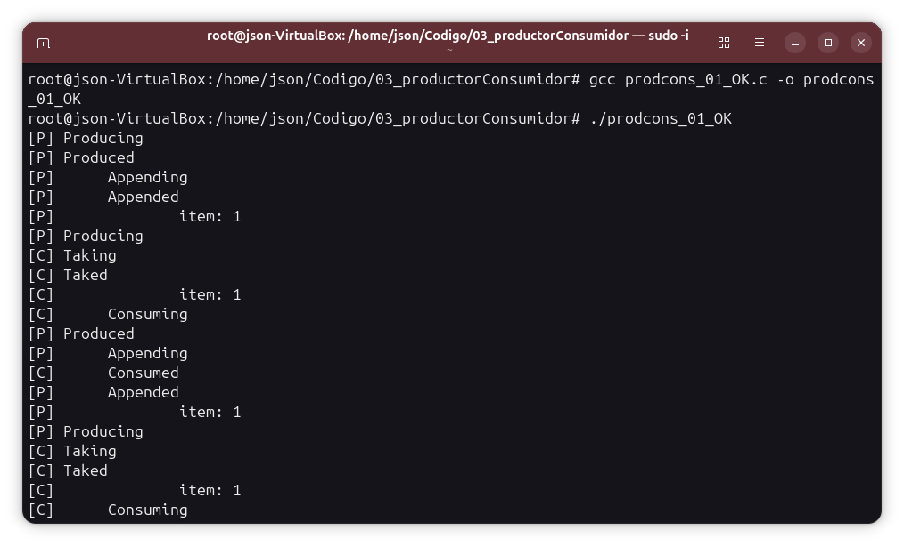
- Comportamiento observado en la consola: En la captura de pantalla se observa una ejecución continua, fluida y perfectamente sincronizada. El productor [P] genera un elemento (Producing / Produced / Appending / Appended), dejando el contador en item: 1. Inmediatamente después, el consumidor [C] procede a tomarlo (Taking / Taked / item: 1) y consumirlo (Consuming / Consumed), manteniendo un control riguroso sobre el estado del buffer sin interbloqueos ni consumos fantasma.
- Explicación técnica de la solución: A diferencia de la versión base (prodcons_01.c), esta versión soluciona de raíz la condición de carrera introduciendo una variable auxiliar local m en la función del consumidor:
1. Aislamiento frente a condiciones de carrera: Al asignar m = n dentro del bloque protegido por el semáforo s (sem_wait(&s) / sem_post(&s)), el consumidor captura una "fotografía" exacta e inmutable de cuántos elementos quedaban en el buffer justo al momento de retirar su ítem.
2. Toma de decisiones segura: Aunque el hilo productor tome el control inmediatamente después de que el consumidor ejecute sem_post(&s) e incremente la variable global n, el consumidor tomará la decisión de suspenderse (if (m == 0)) usando únicamente su variable local m.
3. Resultado: Se garantiza que el hilo consumidor nunca intentará realizar un sem_wait(&delay) indebido cuando aún existan elementos en el buffer, logrando una sincronización totalmente robusta y estable.

EJECUCION EJERCICIO 3 prodcons.c
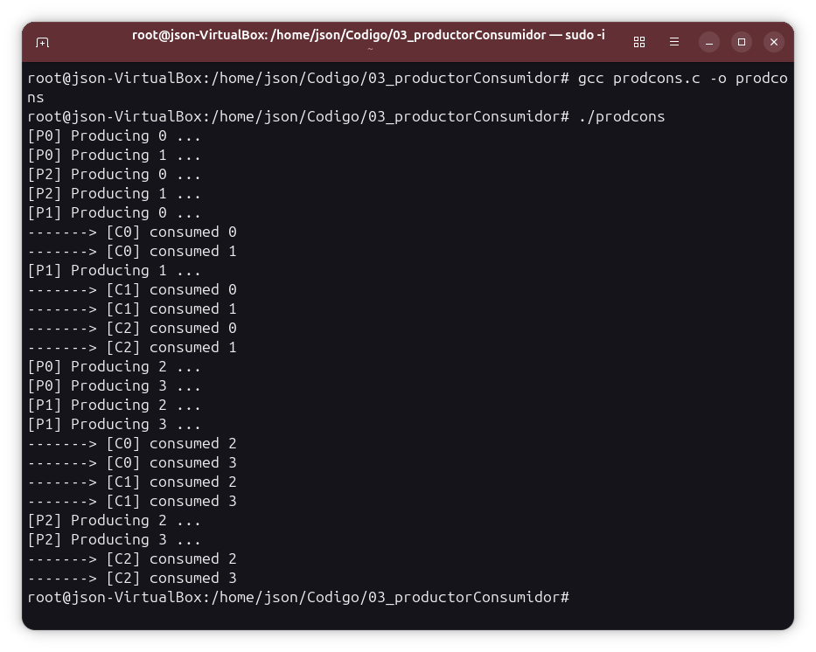
Comportamiento observado en la consola:
Se aprecia cómo interactúan múltiples hilos productores (P0, P1, P2) y consumidores (C0, C1, C2).
1. Los productores inician insertando sus primeros ítems (0 y 1) en el buffer circular hasta llenarlo parcialmente ([P0] Producing 0 ..., [P2] Producing 1 ...).
2. Los consumidores despiertan conforme se incrementa el contador de datos disponibles y procesan los ítems respetando el orden FIFO del buffer (-------> [C0] consumed 0, -------> [C0] consumed 1).
3. Tras la pausa del sleep(1), se observa la segunda oleada de producción y consumo con los ítems 2 y 3, hasta que todos los hilos completan sus NITERS = 4 iteraciones de forma limpia y finalizan de manera exitosa.
Explicación técnica de la sincronización:
La sincronización se logra mediante el semáforo mutex (que garantiza exclusión mutua para que un solo hilo modifique los índices in y out a la vez) y los semáforos contadores empty y full. El semáforo empty evita el desbordamiento del buffer suspendiendo a los productores si se llenan las 5 casillas, mientras que full evita el subdesbordamiento pausando a los consumidores si el buffer queda vacío.
Esta arquitectura basada en la figura 5.13 de Stallings resuelve de forma robusta la condición de carrera y los interbloqueos, asegurando la integridad de los datos compartidos aun cuando múltiples hilos intentan acceder al buffer circular al mismo tiempo.

